Dettaglio tecnico  Bando Fondi Strutturali Europei – Programma Operativo Nazionale “Per la scuola, competenze e ambienti per l’apprendimento” 2014-2020. Asse II – Infrastrutture per l’Istruzione - Fondo Europeo di Sviluppo Regionale (FESR) – Obiettivo specifico – 10.8 – “Diffusione della società della conoscenza nel mondo della scuola e della formazione e adozione di approcci didattici innovativi” – Azione 10.8.6 – “Azioni per l’allestimento di centri scolastici digitali e per favorire l’attrattività e l’accessibilità anche nelle aree rurali ed interne”. Avviso pubblico prot. n. AOODGEFID/4878 del 17/04/2020 per la realizzazione di Smart Class per le scuole del primo ciclo | 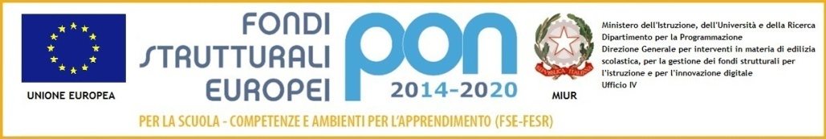

Azienda: ___________________________________________
Oggetto: Dettaglio Economico relativo all’offerta riguardante il progetto “Class on line”
Codice progetto 10.8.6A-FESRPON-MA-2020-41
CUP: H92G20000780007 - CIG: ZC42D38F05
Stazione Appaltante: Istituto Comprensivo “E. Mattei” di Matelica (MC)

Quantità | DESCRIZIONE | MARCA e Modello / Descrizione tecnica
NN | <<prodotto1>>
NN | <<prodotto2>>
NN | <<prodotto3>>
NN | <<prodotto4>>
NN | <<prodotto5>>

